Протокол
школьного этапа всероссийской олимпиады школьников по обществознанию
01.10.2025
Max — 50 баллов 7 класс
N•.  RfR | Ко  8 | ФИО участника | Еласс | ОУ | Учитель | Общии  балл | Категория участника
1. |  | Клюев Матвей | 76 | МАОУСШ п. Парфино | Абрамович И.В. | 17
2. |  | Астахова Ульяна | 76 | МАОУСШ п. Парфино | Абрамович И.В. | 25 | победитель
3. |  | Смирнова Дарья | 76 | МАОУСШ п. Парфино | Абрамович И.В. | 23 | призер
4. |  | Курочкина Златислава | 76 | МАОУСШ п. Парфино | Абрамович И.В. | 21
5 |  | Саймуратова Исмигул | 76 | МАОУСШ п. Парфино | Абрамович И.В. | 18
6 |  | Мариничев Станислав | 7в | МАОУСШ п. Парфино | Большева М.С. | 16
7 |  | Матвеева Анастасия | 7в | МАОУСШ п. Парфино | Большева М.С. | 23 | призер

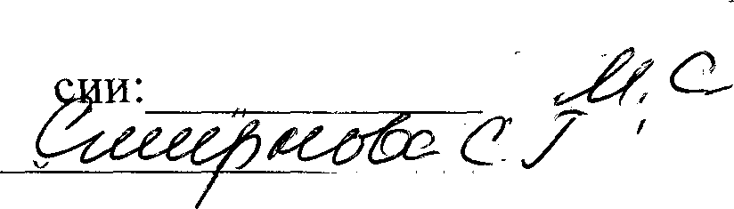
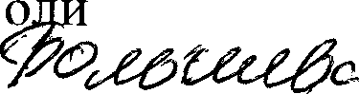
На муниципальный этап Председатель комис Члены комиссии:

Протокол
школьного этапа всероссииской олимпиады школьников по обществознанию
01.10.2025

Max — 50 баллов 8 класс
г» | ко | ФИО участника | Класс | ОУ |  | Учитель | Общии  балл | Категория участника
і. |  | Николаев Лев Андреевич | 8a | МАОУСШ п. Парфино |  | Большева М.С. | 19
2. |  | Зайцева Марина Павловна | 8a | МАОУСШ п. Парфино |  | Большева М.С. | 14
3. |  | Павлова Виктория Валерьевна | 8a | МАОУСШ п. Парфино |  | Большева М.С. | 24
4. |  | Андреева Анастасия  Алексеевна | 8a | MAOVCШ п. Парфино |  | Большева М.С. | 22
 |  | Мастепанова Алина  Александровна | 8a | МАОУСШ п. Парфино |  | Большева М.С. | 9
6 |  | Денисова Полина Дмитриевна | 8a | МАОУСШ п. Парфино |  | Большева М.С. | 18
7 |  | Федотова Екатерина  Сергеевна | 86 | МАОУСШ п. Парфино |  | Большева М.С. | 29 | призер
g |  | Егорова Виктория Сергеевна | 86 | МАОУСШ п. Парфино |  | Смирнова С.Г. | 28
9 |  | Лисина Полина Андреевна | 86 | МАОУСШ п. Парфино |  | Смирнова С.Г. | 3 i
10 |  | Черников Кирилл Андреевич | 86 | МАОУСШ п. Парфино |  | Смирнова С,Г. | 21
11 |  | Морозова Анастасия Александровна | 86 | МАОУСШ п. Парфино |  | Смирнова С.Г. | 23
12 |  | Зайцев Виктор Михайлович | 8в | МАОУСШ п. Парtз | ино | Большева М.С. | 27
13 |  | Кондратьев Антон Витальевич | 8в | МАОУСШ п. Паріз | ино | Большева М.С. | 13
14 |  | Алексеев Алексей Алексеевич | 8в | МАОУСШ п. Парфино |  | Большева М.С. | 14
15 |  | Иванова Ксения Викторовна | 8a | МАОУСШ п. Парфино |  | Большева М.С. | 12
16 |  | Павлов Дмитрий Валерьевгlч | 8a | МАОУСШ н. ІЈарфиво |  | Большева М.С. | 29 | призер
17 |  | Орлова Наталья | 8a | МАОУСШ п. Парфино |  | Большева М.С. | 13
 |  | Александровна
18 |  | Федорова София  Станиславовна | 8B | МАОУСШ |  | Большева М.С. | J 35 | призер
19 |  | Григорьева Анастасия  Александровна | 86 | MAOУCIIJ |  | Смирнова С.Г. | 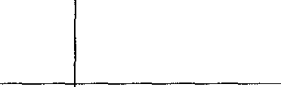  14
20 |  | Новиков Кирилл Дмитриевич | 8a | МАОУСШ |  | Большева М.С. | 21
21 |  | Шлопов Николай Михайлович | 8a | МАОУСШ |  | Большева М.С. | 19.
22 |  | Андреева Алена  Владимировна | 86 | МАОУСШ |  | Смирнова С.Г. | 36 | победитель

Протокол
школьного этапа всероссийской олимпиады школьников по обществознанию
01.10.2025

Max — 30 баллов 9 класс
 |  | ФИО участника | Класс | ОУ | Учитель | ОбщПЙ бdЛЛ | Категория участника
 |  | Марговка Алина Сергеевна | 9a | МАОУСШ п. Парфино | Большева М.С. | 21
    2. |  | Рыбакова Милана Евгеньевна | 96 | МАОУСШ п. Парфино | Большева М.С. | 17
3. |  | Иткин Антон Евгеньевич | 96 | МАОУСШ п. Парфино | Большева М.С. | 26 | победитель
4. |  | Мариничев Виталий  Валерьевич | 96 | МАОУСШ п. Парфино | Большева М.С. | 22
5 |  | Ефремов Андрей  Александрович | 96 | МАОУСШ п. Парфино | Большева М.С. | 23 | призер
6 |  | Фролов Eгop Владимирович | 9в | МАОУСШ п. Парфино | Абрамович И.В. | 18
7 |  | Назарчук Илья Алексеевич | 9в | МАОУСШ п. Парфино | Абрамович И.В. | 22
8 |  | Николаев Владислав  Константинович | 9в | МАОУСШ п. Парфино | Абрамович И.В. | 20
9 |  | Журавлев Ярослав  Константинович | 96 | МАОУСШ п. Парфино | Большева М.С. | 24 | призер
10 |  | Базанов Сергей Сергеевич | 9в | МАОУСШ п. Парфино | Абрамович И.В. | 22
11 |  | Муртазоев Мустафа Фирузович | 96 | МАОУСШ п. Парфино | Большева М.С. | 12
12 |  | Ефимова Дарья  Александровна | 9в | МАОУСШ п. Парфино | Абрамович И.В. | 19
13 |  | Ефимов Иван Сергеевич | 9в | МАОУСШ п. Парфино | АбраМОВИЧ И.В. | 23 | призер
14 |  | Соловьёв Николай Андреевич | 9в | МАОУСШ п. Парфино | Абрамович И.В. | 11

15 |  | Сергеева Наталья Фёдоровна | 96 | МАОУСШ п. Парфино | Большева М.С. | 13
16 |  | Денисова Александра Ивановна | 96 | МАОУСШ п. Парфино | Большева М.С. | 17
17 |  | Зайцева Светлана Павловна | 96 | МАОУСШ п. Парфино | Большева М.С. | 14

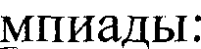
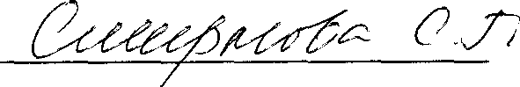
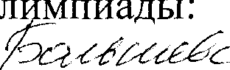
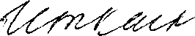
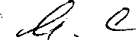
На муниципальный этап ОЛ
Председатель КОМИGСИИ:
Члены комиссии:

Протокол
школьного этапа всероссийской олимпиады школьников по обществознанию
01.10.2025

Max — 45 баллов 10 класс
  п/п | д | ФИО Участника | Класс | ОУ |  | Учитель | Общий баЛЛ | Категория участника
1. |  | Константинова Алена  Алексеевна | 10 | МАОУСШ п. Парфино |  | Смирнова С.Г. | 21
2. |  | Белякова Анна Евгеньевна | 10 | МАОУСШ п. Парфино |  | Смирнова С.Г. | 26 | победитель
3. |  | Ефимова Дарья  Александровна | 10 | МАОУСШ п. Парфино |  | Смирнова С.Г. | 24 | призер
4. |  | Фёдорова Елизавета | 10 | МАОУСШ п. Пapi | рино | Смирнова С.Г. | 22
5 |  | Бушуева Ксения Дмитриевна | 10 | МАОУСШ п. Паріэ | ино | СМИ HOBП С.Г. | 25 | призер

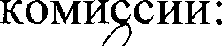
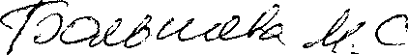
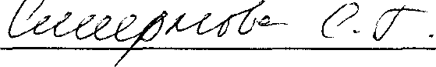
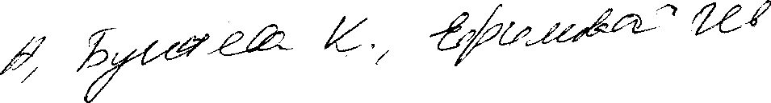
На муниципальный этап олимпиады: " Председатель Члены комиссии:

Протокол
школьного этапа всероссийской олимпиады школьников по обществознанию
6– 11 КЛАСС
01.10.2025
2025-2026уч.г.
Максимальное количество баллов: 7 класс — 50, 8 класс — 50, 9 класс — 30, 10 класс- 45, 11 класс — 50
№ п/п | Код | ФИО участника | Класс | ОУ | Учитель | Общий балл | Место
1 | О1 | Слабкина Маргарита Даниловна | 7 | МАОУСШ п.Пола | Котова А.Г. | 20 | участник
2 | О2 | Шерматова Вероника Нозимжоновна | 7 | МАОУСШ п.Пола | Котова А.Г. | 15 | участник
3 | О3 | Котова Полина Александровна | 7 | МАОУСШ п.Пола | Котова А.Г. | 15 | участник
4 | О4 | Морозова София Сергеевна | 7 | МАОУСШ п.Пола | Котова А.Г. | 14 | участник
5 | О5 | Васильев Дмитрий Романович | 7 | МАОУСШ п.Пола | Котова А.Г. | 0 | участник
6 | О6 | Соловьев Михаил Александрович | 8 | МАОУСШ п.Пола | Котова А.Г. | 28 | призер
7 | О7 | Раковская Екатерина Алексеевна | 8 | МАОУСШ п. Пола | Котова А.Г. | 22 | участник
8 | О8 | Изнауров Гапур Саламбекович | 8 | МАОУСШ п.Пола | Котова А.Г. | 15 | участник
9 | О9 | Сергеев Трофим Владиславович | 8 | МАОУСШ п.Пола | Котова А.Г. | 22 | участник
10 | О10 | Зыкова Дарья Вадимовна | 8 | МАОУСШ п.Пола | Котова А.Г. | 22 | участник
11 | О11 | Новиков Артем Николаевич | 8 | МАОУСШ п.Пола | Котова А.Г. | 22 | участник
12 | О12 | Кузнецова Ульяна Сергеевна | 9 | МАОУСШ п. Пола | Котова А.Г. | 8 | участник
13 | О13 | Горбачева Дарья Станиславовна | 9 | МАОУСШ п.Пола | Котова А.Г. | 16 | призер
14 | О14 | Николаева Мария Максимовна | 9 | МАОУСШ п.Пола | Котова А.Г. | 11 | участник
15 | О15 | Овечкина Анастасия Сергеевна | 9 | МАОУСШ п.Пола | Котова А.Г. | 17 | призер
16 | О16 | Ильина Анна Алексеевна | 9 | МАОУСШ п. Пола | Котова А.Г. | 13 | участник
17 | О17 | Николаев Антон Андреевич | 10 | МАОУСШ п. Пола | Котова А.Г. | 28 | призер
18 | О18 | Григорьев Владимир Владимирович | 10 | МАОУСШ п. Пола | Котова А.Г. | 0 | участник
19 | О19 | Атрощенкова Анастасия | 10 | МАОУСШ п. Пола | Котова А.Г. | 11 | участник
20 | О20 | Родионова Анастасия Юрьевна | 10 | МАОУСШ п. Пола | Котова А.Г. | 16 | участник
21 | О21 | Васильева Валерия Романовна | 11 | МАОУСШ п.Пола | Котова А.Г. | 38 | победитель
22 | О22 | Кириллов Андрей Александрович | 11 | МАОУСШ п. Пола | Котова А.Г. | 38 | победитель
23 | О23 | Васильев Александр Михайлович | 11 | МАОУСШ п. Пола | Котова А.Г. | 0 | участник
Председатель: __________________ Котова А.Г., МАОУСШ п. Пола
Члены жюри: Михайлова Т.Н., Пугина С.С., Расчесова Н.И., Делянова И.Г. – МАОУСШ п. Пола
Секретарь: __________________ Пугина С.С

Протокол
Школьного этапа всероссийской олимпиады школьников по обществознанию
9 КЛАсс
2025/2026 уч.г. г.
01.10.2025 максимальное количество баллов 30

N.•  о/п | Код | ФЯО участвнка | Класс | 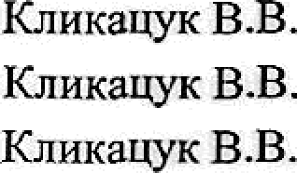  ОУ |  | Общий балл | Категория
1. | О-1 | Егорова Светлана | 9 | MAOУ ОШд.Федоргово |  | 7 | участник
2. | О-2 | Залогин Ронан | 9 | MAOУ OШ д.Федорково |  | 21 | Победитель
3- | O-3 | Максимов Алексей | 9 | MAOУОШд.Федорково |  | 17 | Призер

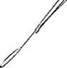
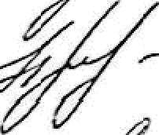

Председатель жюри Кликаиук В.В.
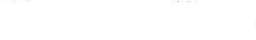
НЧлены жюри:
Секретарь Егорова CM.

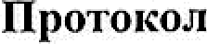
школьного этапа всероссийской олимпиады школьников по обществознанию
8 КЛАСС
2025/2026 уч.г.
01.10.2025 Максимальное количество баллов -50
 |  | ФИО участника | Класс | ОУ | Учитель | Общий  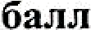 | Категория участника
1. | О—4 | Kopoп Ярослав  Анатольевич | 8 | MAOУ ОШ д.Федорково | Кликацук В.В.
?. | О-5 | Васильева Анна  Алексеевна | 8 | MAOУ ОШ д.Федорково | Кликацук В.В. | 25 | призер
 |  | Фролова Полина  Геннадьевна | 8 | MAOY ОШ д.Федорково | Кликацук В.В.
4. | О-7 | Екимова Елизавета  Александровна | 8 | MAOУ ОШ д.Федорково | Кликацук В.В.
5. | О-9 | Валова Кира | 8 | Филиал в д.Сергеево | Кликацук В.В. | 24 | участник
6. | 0-  10 | Михеев Артём | 8 | Филиал вд. Сергеево | Кликацук В.В. | t3 | участник



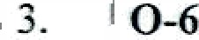

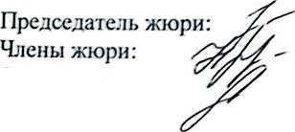

Секретарь





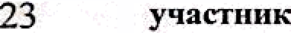

Кликацук В.В. Цветкова Н..A. Егорова о.м.

